Министерство науки и высшего образования Российской Федерации
Федеральное государственное автономное образовательное учреждение высшего образования
«Пермский национальный исследовательский политехнический университет»

Электротехнический факультет
Выпускающая кафедра: информационные технологии и автоматизированные системы (ИТАС)
Направление подготовки: 09.03.04 Программная инженерия

ОТЧЕТ
Лабораторная работа № 8
«Блоковый ввод-вывод»
По дисциплине «Основы алгоритмизации и программирования»
Вариант 22

Выполнил студент группы РИС-25-2б
Альметова Дарья Михайловна
Принял: Доц. Полякова О.А.

Пермь 2026
Постановка задачи:
- Сформировать двоичный файл из элементов, заданной в варианте структуры, распечатать его содержимое, выполнить удаление и добавление элементов в соответствии с вариантом, используя для поис4а удаляемых и добавляемых элементов функцию.
- Формирование, печать, добавление и удаление элементов оформить в виде функций.
- Предусмотреть сообщения об ошибках при открытии файла операций ввода-вывода.
- Структура «Владелец автомобиля»:
Фамилия, имя, отчество;
Номер автомобиля;
Номер техпаспорта;
Отделение регистрации ГАИ.
- Удалить элемент с заданным номером, добавить 2 элемента перед элементом с заданной фамилией.

Анализ задачи:
- Первым делом определим структуру данных Owner, которая будет представлять владельца автомобиля, поля структуры будут включать в себя ФИО владельца, номер автомобиля и техпаспорта, отделение регистрации ГАИ.
- Функция binf будет предназначена для создания двоичного файла из массива структур Owner. Прототип функции определяет три параметра: file - указатель на строку, которая содержит путь к файлу (строку с именем файла), в который мы хотим записать данные, owners[] - массив структур типа Owner, содержащих данные о владельцах автомобилей, size - количество элементов в массиве owners[]. Функция открывает файл в двоичном режиме и записывает каждую структуру в файл целиком, используя метод write().
- Функция print предназначена для вывода содержимого файла в виде таблицы при считывании данных из двоичного файла. Она открывает файл для чтения, читает каждую структуру и выводит её в оформленном виде с помощью форматирующих команд (setw, left).
- Функция writef похожа на print, но записывает данные не на экран, а в текстовый файл. Параметры: fileb - исходный двоичный файл. Filet - текстовый файл, куда нужно записать данные. Функция последовательно считывает структуры из двоичного файла и записывает их в текстовый файл в виде таблицы.
- Функция deletec удаляет запись из файла, соответствующую переданному номеру автомобиля. Параметры: file - имя файла, target - номер автомобиля, по которому ищется запись для удаления. Весь файл считывается в массив, пропустив запись с заданным номером автомобиля. Затем файл перезаписывается, исключая удалённую запись.
- Функция insertb вставляет два новых элемента перед первым появлением заданной фамилии. Параметры: file - имя файла, targetsur - фамилия, перед которой нужно вставить элементы, newOwner1, newOwner2 - структуры новых владельцев, которые нужно вставить. Считывает файл, запоминая его содержимое в массив. Перед записью с указанной фамилией вставляет два новых элемента. Перезаписывает файл, учитывая вставленные элементы.
- В main создаются две константные строки (const char*), определяющие имена файлов. fileb - имя двоичного файла, в котором хранятся данные. filet - имя текстового файла, куда будут записаны данные в виде таблицы. Объявляется массив структур Owner, состоящий из трёх элементов. Каждому владельцу присвоено своё имя, отчество, номер автомобиля, номер техпаспорта и отдел регистрации. Размер массива фиксируется в переменной size. Вызывается функция binf(), которая записывает содержимое массива owners в двоичный файл с именем fileb. Это действие создаёт исходный файл с данными о владельцах автомобилей. После вызывается функция print(), которая выводит содержимое файла на экран в виде таблицы. Потом данные из двоичного файла записываются в текстовый файл с именем filet. Создаются две новые структуры Owner, соответствующие новым владельцам. Затем вызывается функция insertb(), которая вставляет эти две записи перед записью с фамилией "Петров". После вставки данных обновляется текстовый файл путём повторной записи таблицы. Вызывается функция deletec(), которая удаляет запись с номером автомобиля из файла. Ещё раз обновляется текстовый файл и выводится итоговая таблица.

Блок-схема
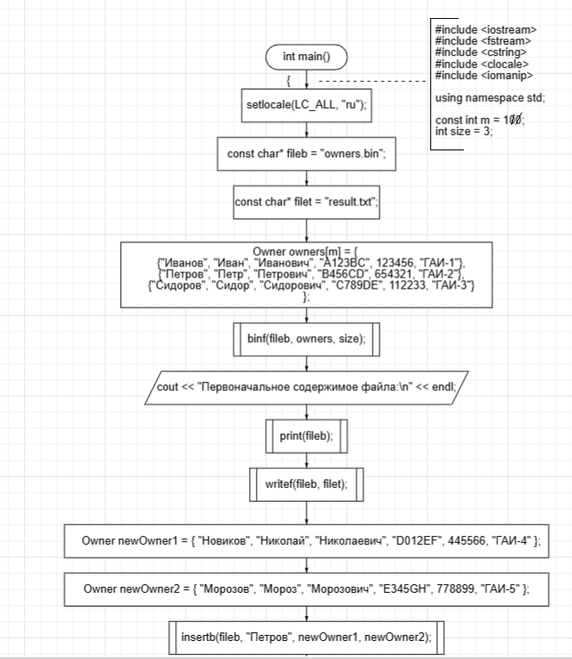
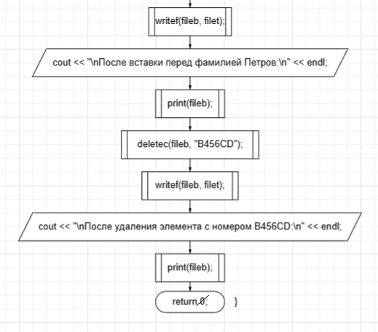
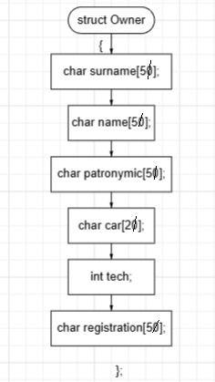
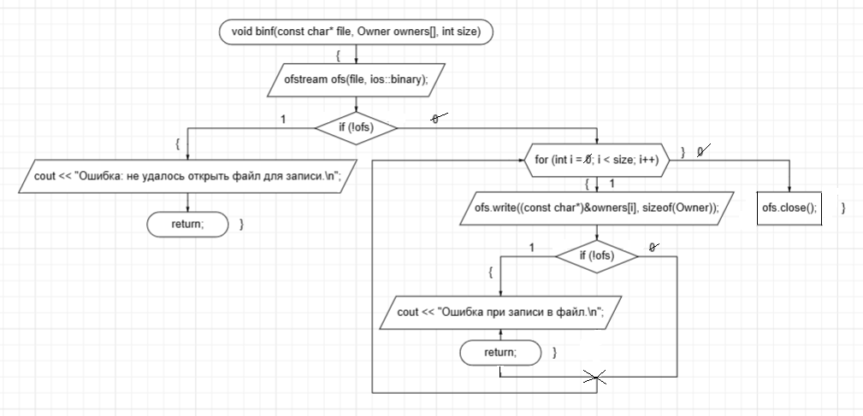
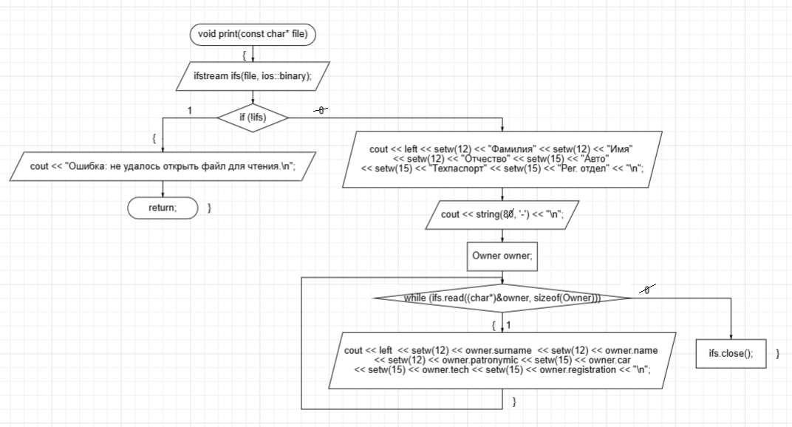
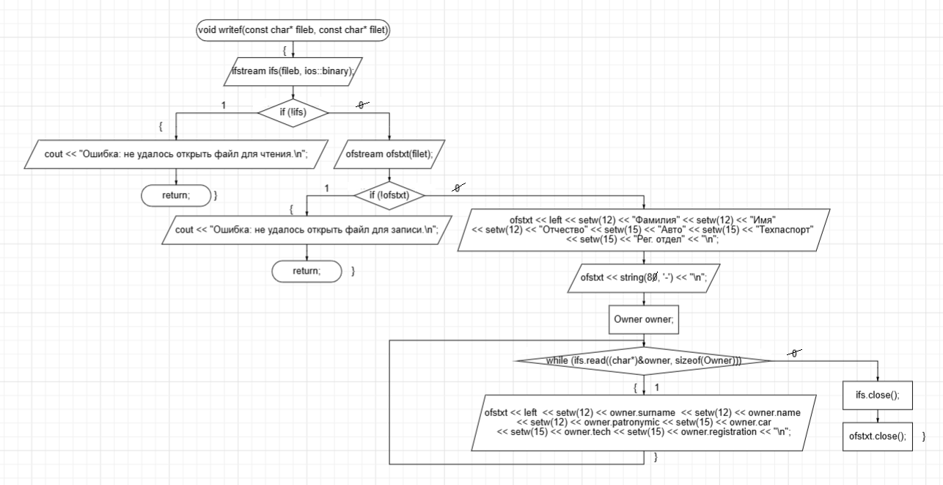
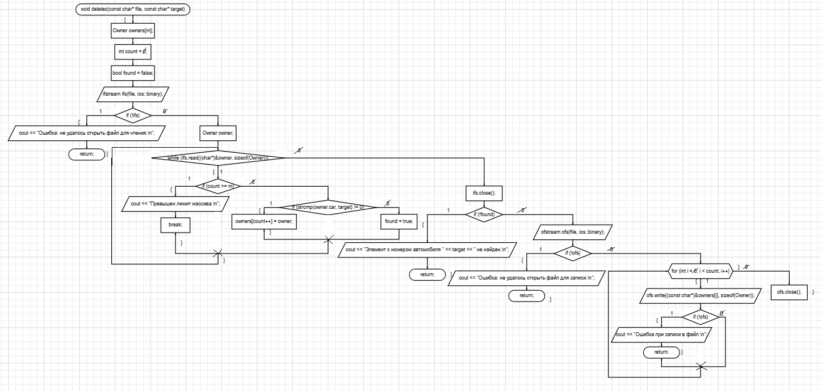
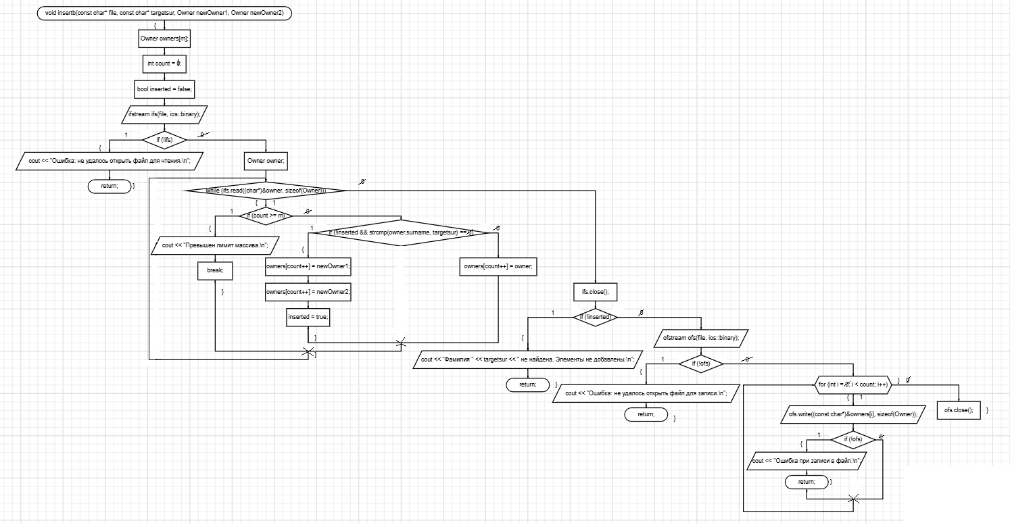
Код
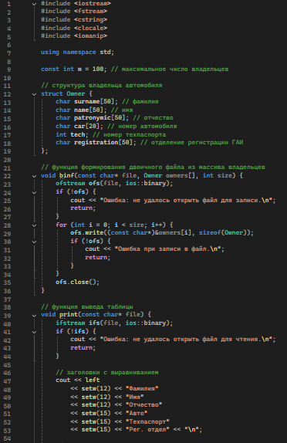
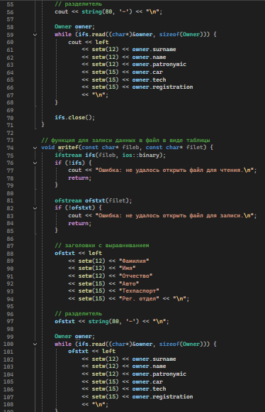
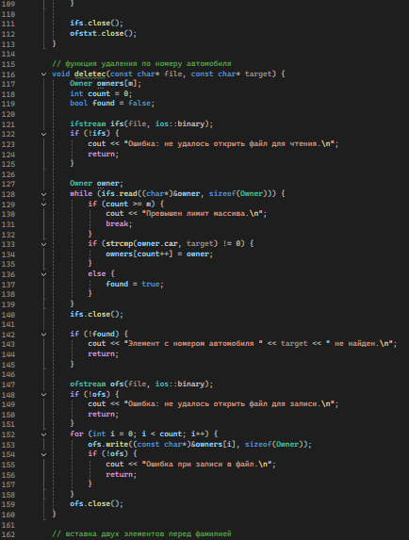
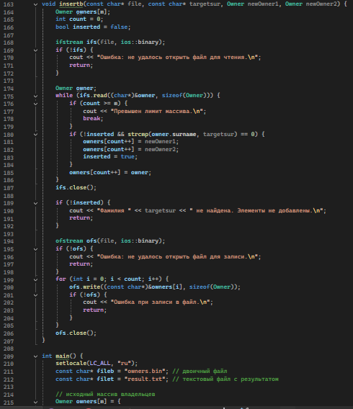
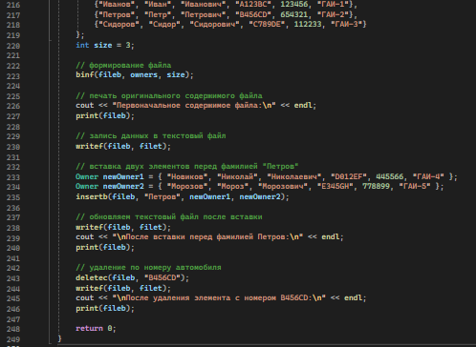
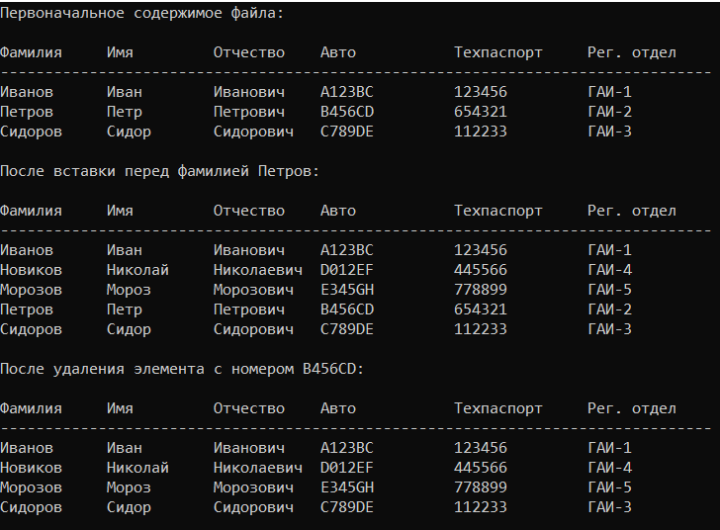
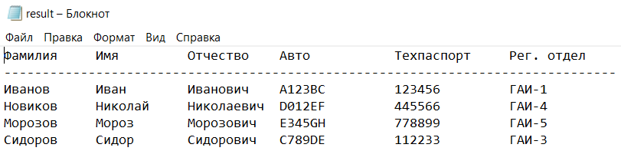

ЗАКЛЮЧЕНИЕ
Структуры - важный инструмент для объединения и группировки данных разного типа в единую сущность. Они позволяют собирать связанные данные в одном месте, что значительно улучшает читаемость кода. Применяя структуры, разработчики получают удобное обращение к группе данных, повышают эффективность разработки и поддерживают расширение моделей данных по мере роста потребностей проекта.

